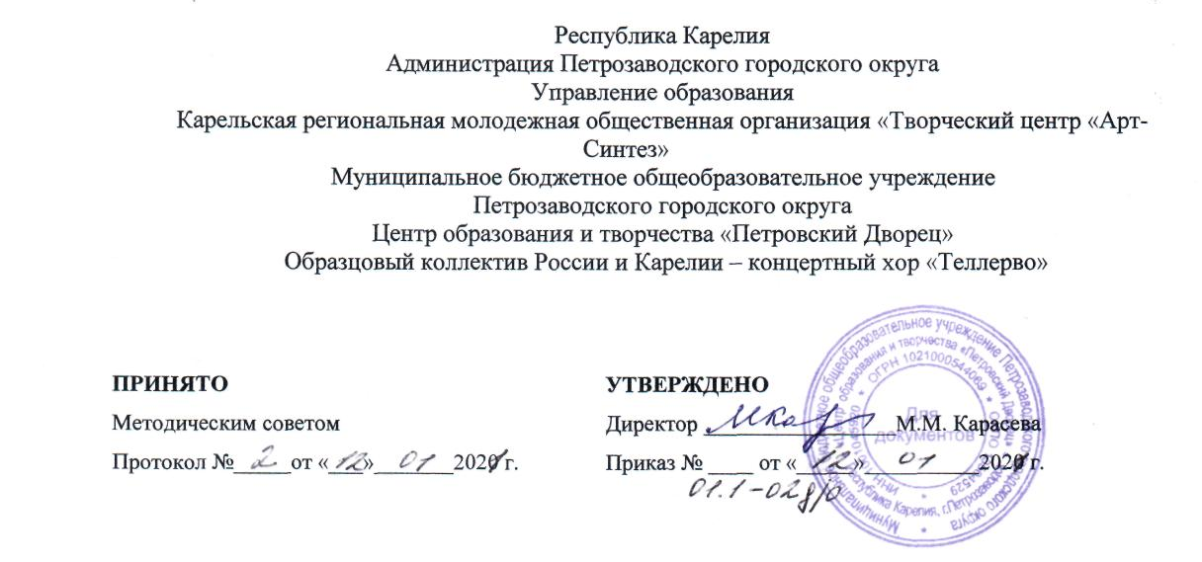

ПОЛОЖЕНИЕ
о дистанционной Международной научно-практической конференции
«Основные тенденции развития детского хорового искусства на современном этапе»

- Общие положения
  - Настоящее положение определяет цели, задачи, порядок планирования, организации и проведения, подведения итогов и вручение сертификатов участникам Межрегиональной научно-практической конференции «Основные тенденции развития детского хорового искусства на современном этапе» (далее – Конференция).
  - Организаторами Конференции являются Карельская региональная молодежная общественная организация «Творческий центр «Арт-Синтез» и Центр образования и творчества «Петровский Дворец» г. Петрозаводска и проходит в рамках реализации проекта TELLERVO ART: #Карелия_100, на средства фонда грантов Президента Российской Федерации (договор № 20-20-007636).
  - Конференция проводится в очно-заочной форме на базе Центра образования и творчества «Петровский Дворец» и приурочена к мероприятиям, посвященным подготовке празднования 350-летия со дня рождения Петра I, 85-летия Петровского Дворца и 85-летия образцового коллектива России и Карелии концертного хора «Теллерво».
  - Информационная поддержка Конференции осуществляется через официальный сайт МОУ «Петровский Дворец», через информационный ресурс pd-live.ru, в сообществе социальной сети vk.com.

- Цели и задачи конференции
  - Цель: создание условий для обмена опытом практической педагогической работы руководителей и концертмейстеров детских хоровых коллективов, педагогов дополнительного образования, педагогов детских музыкальных школ, детских школ искусств, музыкальных колледжей и вузов, педагогов и хормейстеров общеобразовательных школ, музыковедов, композиторов, исполнителей, аспирантов и студентов музыкальных вузов.

  - Задачи:
- организовать обмен опытом практической педагогической работы между педагогами дополнительного образования и концертмейстерами детских хоровых коллективов;
- повысить профессиональную компетентность руководителей детских хоровых коллективов;
- создать условия для эффективной деловой коммуникации участников Конференции- расширение творческих контактов между детскими хоровыми коллективами Карелии, из других регионов России и зарубежья;
- представить опыт преподавания детского хорового искусства в условиях дистанционного формата обучения.

- Организационный и программный комитет
  - Для организации и проведения Конференции создается организационный и программный комитет из числа сотрудников и педагогов МОУ «Петровский Дворец», Карельской региональной молодежной общественной организации «Творческий центр «Арт-Синтез», преподавателей Петрозаводской государственной консерватории.
  - Организационный комитет формирует список участников, обеспечивает регистрацию участников Конференции в соответствии с заявками, организует работу дистанционной Конференции, организует сопровождение Конференции.
  - Программный комитет обсуждает тематику выступлений, составляет программу Конференции, организует трансляцию мастер-классов, подводит итоги Конференции.
  - Работа Конференции организуется по следующим направлениям:

- особенности развития детского хорового искусства, методика работы с детским хором на современном этапе;
- уникальность и разнообразие общеобразовательных программ дополнительного образования в области хорового искусства;
- методические и педагогические аспекты подбора и освоения репертуара в детском хоровом искусстве;
- вокально-хоровое творчество композиторов Карелии и регионов России.

  - В рамках Конференции состоится информационно-методический семинар «Воспитание любви к Родине через музыку: современные технологии и перспективы» и мастер-классы ведущих хормейстеров и композиторов России и зарубежья.

- Участники Конференции
4. Руководители и концертмейстеры детских хоровых коллективов, педагоги дополнительного образования, педагоги детских музыкальных школ, детских школ искусств, музыкальных колледжей и вузов, педагоги и хормейстеры общеобразовательных школ, музыковеды, композиторы, исполнители, аспиранты и студенты музыкальных вузов.

- Порядок и сроки проведения Конференции
  - Прием заявок для участия в дистанционной Конференции проводится с 01 по 20 февраля 2021 года. Для участия в дистанционной Конференции необходимо зарегистрироваться через яндекс форму, размещенную на официальном сайте МОУ «Петровский Дворец» или заполнить заявку (Приложение № 1).
  - Тексты докладов для публикации направляются на электронный адрес: tellervo@pd.karelia.ru до 01 марта 2021 года.
  - Сроки проведения конференции 18-20 марта 2021 года.
  - По итогам Конференции планируется издание сборника статей.

- Требования, предъявляемые к оформлению статей в сборник
Требования к оформлению статей: редактор Word, шрифт Times New Roman, кегль 14 с полуторным межстрочным интервалом; параметры страницы: формат страницы – А4; поля: верхнее – 2,0 см, нижнее – 2,0 см, левое – 3,0 см, правое – 1,5 см. Абзацы проставлять с применением клавиши enter. В начале статьи указывается фамилия, имя и отчество автора полностью. Объём статьи – до 12 страниц (0,5 а.л., до 20000 знаков с пробелами).
Первое упоминание имени композитора, музыковеда и др., значимого для статьи, дается с полным именем, далее – только фамилия, без инициалов. Название сочинения (если имеется) дается на русском языке в кавычках, если необходимо – на языке оригинала без кавычек курсивом.
В тексте статьи пропечатывается буква Ё. Название файла – по фамилии автора (фамилия автора_статья. doc). Нотные примеры и иллюстрации высылаются отдельными файлами в формате jpg, tif, ссылки на них в тексте статьи обязательны.
Сноски оформляются постранично, ссылки на источники берутся в квадратные скобки в соответствии с номерами библиографического списка, находящегося в конце текста (например: [5, с. 67]).
К статье прилагается аннотация (Не менее 100 – не более 200 слов) и ключевые слова (не менее 5) на русском и английском языках.
В конце статьи приводится список литературы в алфавитном порядке (оформление по ГОСТу 2008) и References (крифт – 12).
Оргкомитет конференции оставляет за собой право отклонять тексты докладов, не соответствующих тематике конференции и критериям научных публикаций, либо оформленные не по представленным требованиям.

- Требования, предъявляемые к выступлениям докладчиков
  - Участники Конференции присылают «визитную карточку» о хоровом коллективе (видеоролик продолжительностью 3-5 минут, в формате MP4, MOV) для финального представления участников Конференции. В видеоролике должны быть озвучены – регион, название хора, ФИО руководителя и концертмейстера.
  - Для выступления докладчику предоставляется 10-15 минут.
  - После выступления докладчик Конференции отвечает на вопросы.
  - Запись выступления может сопровождаться мультимедийными материалами.

Приложение 1. К Положению о конференции

Заявка участника
Фамилия, Имя, Отчество
Страна, город
Учреждение, должность
Руководитель коллектива / концертмейстер, звание руководителя, звание коллектива
Название коллектива
Форма участия (докладчик, участник)
Тема выступления
Контактные телефоны, электронная почта
Даю согласие на обработку персональных данных в соответствии с положениями Федерального закона №152-ФЗ «О персональных данных» от 27.07.2006 г.  Данное Согласие вступает в силу со дня его подписания и действует до окончания конференции. | Дата Подпись

